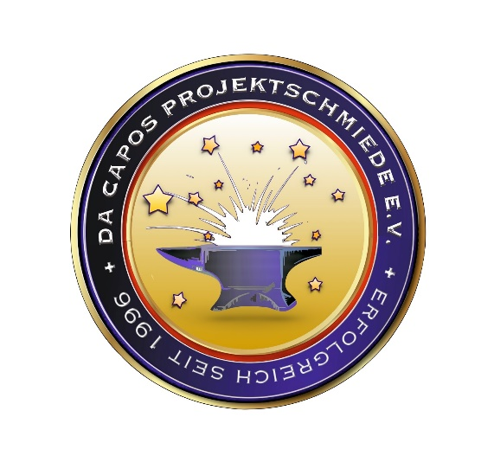

Praktikum im Bereich Event-/Veranstaltungsmanagement/Jugendhilfe

Träger ist: Da Capos Projektschmiede e.V.
Schultenbuschstr. 47, 45549 Sprockhövel
Da Capos Projektschiede e.V. aus Sprockhövel, ist Träger der freien Jugendhilfe und organisiert gemeinnützig seit 1996 immer wieder neue Projekte und Angebote im EN Kreis mit Sitz in Sprockhövel und Umgebung. Ein Schwerpunkt ist die Kinder – und Jugendarbeit, sowie die Seniorenarbeit in Verbindung mit der Förderung des Ehrenamts und des bürgerschaftlichen Engagements. Wir arbeiten in allen Bereichen inklusiv. In der Pandemie haben wir unsere Satzung angepasst und auch die Altenhilfe mit aufgenommen. Wir wollen uns somit auch auf generationsübergreifende Projekte konzentrieren. Jedes Jahr entstehen neue Projekte, die die Kinder zum größten Teil mit erarbeiten, mitgestalten und auch selbst organisieren. Auch eine gemeinsame Freizeitgestaltung findet im Verein statt. Es herrscht dadurch eine richtig gute gemeinschaftliche Atmosphäre unter den Mitgliedern und sonstigen TeilnehmerInnen.
Dieser Traditionsverein besteht seit fast 30 Jahren und macht einfach eine wunderbare Kinder- und Jugendarbeit sowie auch Altenhilfe in unserer Region.

Wir bieten Praktikumsplätze im Bereich Event-/Veranstaltungsmanagement an.

Aufgaben:
- Verwaltung und Organisation der Kurs- und Aktionsprogramme
- Projekte und Angebote strukturieren, betreuen und verwalten
- Dozenten und Honorarkräftebetreuung
- Weitere Kooperationspartner finden
- Neue Workshops ausschreiben und mitentwickeln
- Den Verein nach außen repräsentieren

Fühlst du dich angesprochen? Lust? Dann bewerbe dich schriftlich oder per Mail:
bewerbung@da-capos.de - bei uns!
Wir freuen uns dich kennenzulernen! www.da-capos.de

